Урок 1. Кодирование цвета. Графика в программировании
Графические изображения, хранящиеся в аналоговой (непрерывной) форме на бумаге, фото- и кинопленке, могут быть преобразованы в цифровой компьютерный формат путем пространственной дискретизации. Это реализуется, например, путем сканирования, результатом которого является растровое изображение. Растровое изображение состоит из отдельных точек (пикселей — англ. рiхеl образовано от словосочетания элемент изображения), каждая из которых может иметь свой цвет.
Качество растрового изображения определяется его разрешением (количеством точек по вертикали и по горизонтали) и используемой палитрой цветов.
Само изображение можно представить себе как объемную фигуру – параллелепипед:
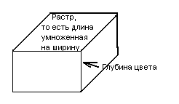
Таким образом, объем необходимой видеопамяти для хранеия изображения
V = длина*ширина*глубина цвета

Глубина цвета I определяет количество возможных цветов в изображении по формуле Хартли:
N=2^{i}

Пример. Определить объем видеопамяти компьютера, который необходим для реализации графического режима монитора High Со1ог с разрешающей способностью 1024x768 точек и палитрой из 65536 цветов.
Глубина цвета составляет:
I =log ₂ 65 536 = 16 бит.
Количество точек изображения равно: 1024x768 = 786 432.
Поскольку 16 бит – это 2 байта, то есть на каждую точку растра приходится 2 байта, то общий объем видеопамяти должен быть:
16 * 1024*768 бит
Переведем это число в мегабайты:
(16 * 1024*768) / (1024*1024*8) = 1,5 Мбайт
Допустим, нам известен размер изображения и возможный объем видеопамяти. Тогда мы можем вычислить, сколько цветов может быть у каждой точки. Например, изображение размером 1024 Х 1024 пикселя, а объем видеопамяти равен 512 Кбайт.
Сначала определим глубину цвета:
I = (512*1024*8)/(1024*1024) = 4 (бита)
Количество же цветов равно
N = 2^{i} = 2⁴ = 16, то есть при таком размере изображения и таком объеме видеопамяти различных цветов будет всего 16.
Цветное растровое изображение на мониторе формируется в соответствии с цветовой моделью RGB. В наиболее сейчас распространенном режиме (True Color) интенсивность каждого цвета задается 8-битным двоичным кодом, то есть на каждую точку растра приходится 24 бита (3 байта). Часто для удобства цвет записывают не в двоичной (слишком длинно), а в шестнадцатеричной форме. Например, красный кодируется FF0000, а зеленый 00FF00.
FF – это десятичное число 255 (15*1 + 15*16). Таким образом, если кодировать цвета десятичными числами, то каждая составляющая цвета – красная, синяя или зеленая – может быть представлена десятичным числом от 0 до 255.
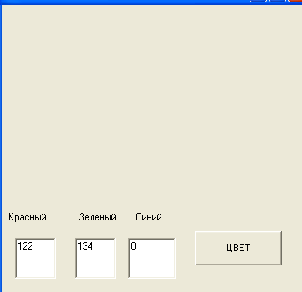
Теперь вам предстоит пройти тест и реализовать проект ЦВЕТА. На форме расположите объекты Text1, Text2, Text3, Label1, Label2, Label3 для ввода компонент цвета, а также командную кнопку, переименовав ее в ЦВЕТ.
Под кнопку запишите процедуру для задания цвета форме:
Private Sub Command1_Click()
red = Val(Text1)
green = Val(Text2)
blue = Val(Text3)
c = RGB(red, green, blue)
Form1.BackColor = c
End Sub
После того, как вы реализуете проект, вы должны будете подобрать и записать компоненты, для те цветов, которые вам будут указаны в тесте.
Урок 2. Градиентные заливки
Градиент – это перетекание цвета из одного в другой. Сегодня мы должны реализовать проект Градиенты. Для этого на форме создаем 3 кнопки и объект Picture1. По нажатию каждой из кнопок мы получим разные градиентные заливки – радиальную, вертикальную и горизонтальную.
Для реализации радиальной заливки используем рисование концентрических окружностей с изменением насыщенности одного из компонентов цвета вместе с радиусом.
Picture1.Cls
Picture1.Scale (0, 0)-(255, 255)
Picture1.DrawWidth = 3
For R = 0 To 255
Red = 100
Green = 0
Blue = R
Picture1.Circle (127, 125), R, RGB(Red, Green, Blue)
Next R
Центр окружностей можно изменять – это изменит точку, от которой начинается градиент.
Под кнопку Горизонтальной заливки поместим процедуру заполнения объекта вертикальными линиями с разной насыщенностью одной компоненты:
Picture1.Cls
Picture1.Scale (0, 0)-(255, 255)
Picture1.DrawWidth = 3
For Y = 0 To 255
Red = 255
Green = 255
Blue = Y
Picture1.Line (0, Y)-(255, Y), RGB(Red, Green, Blue)
Next Y
Ну, а что писать под кнопку Вертикальный градиент – придумайте сами. Кроме этого вам будет предложена одна задача по теме «Кодирование графики»

Урок 3. Использование циклов. Циклы и графика.
1.Рисуем ряд кружочков по горизонтали по верхнему краю формы.
Каждый кружочек одинаков, меняются только координаты центра каждого круга. Таким образом, процедура под кнопку выглядит так:
Scale (0, 0)-(20, 20)
FillStyle = 0
FillColor = RGB(компоненты цвета по варианту)
DrawWidth = 3
x = 1
y = 1
For i = 1 To 19
Circle (x, y), 0.5, vbRed
x = x + 1
Next i
Допишите программу так, чтобы на форме появились ряды кружков по остальным сторонам формы
2.Случайные числа. Конфетти
В приведенной ниже программе используются:
Функция выработки случайного числа rnd – вырабатывает случайное число от 0 до 1, а, например, rnd*45 – от 0 до 45
Randomize – запуск датчика случайных чисел
RGB(r,g,b) – задание цвета при помощи насыщенности 3 основных цветов
Введите под вторую кнопку и выполните процедуру
Scale (0, 0)-(20, 20)
FillStyle = 0
Cls
Randomize
For i = 1 To 10
r = Rnd * 255
g = Rnd * 255
b = Rnd * 255
FillColor = RGB(r, g, b)
x = Rnd * 20
y = Rnd * 20
Circle (x, y), 0.5, vbRed
Next i
Измените ее так, чтобы кружочков было 100, а шкала – 100 Х 100, радиус кружочков сделайте 10 и не забудьте, что кружочки должны располагаться по всей форме.
3. Программа, рисующая градиентный треугольник на экране.
Использованная переменная - х - служит для определения горизонтальной координаты точки, от которой поводится линия к центру экрана.
Cls
Scale (0, 0)-(255, 460)
DrawWidth = 5
For x = 0 To 255
Line (x, 0)-(128, 230), RGB(x, 0, 100)
Next x
допишите программу так, чтобы появился еще один треугольник – теперь с основанием по низу формы и с другим переходом цвета.

Урок 4. Растровые и векторные графические редакторы. Растровый графический редактор PhotoShop. Практическая работа с растровым редактором
Сегодня вам предстоит выполнить практическую работу с мощным растровым редактором. Мы нарисуем Солнце, Землю, Луну и звезды на фоне космоса.
Последовательность работы:
1.Запустите программу Adobe Photoshop.
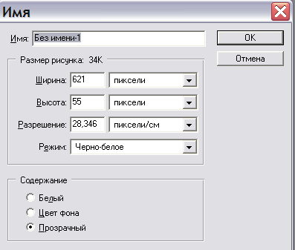
2.Выберите пункт Файл – Новый. На экране появится диалоговое окно:
В нем надо установить: название, размер рисунка (800Х600 пикселов), Режим – RGB Цвет, Содержание – прозрачный.
3. На рабочем столе появится пустое изображение. Не пугайтесь, что оно похоже на шахматную доску – так отображается прозрачность. Если вас смущает сетка, то выберите пункт ВИД и уберите птичку напротив пункта Показать дополнения.
4. Теперь приступим к заливке фона. Его можно сделать и сплошным, но мы зальем градиентом. Для этого на панели инструментов найдем значок с ведром или (это изображение заливки градиентом). Если на кнопке ведро, то нажмите на нее левой кнопкой мыши и подержите 3-4 секунды. У вас появится выбор между заливкой и градиентом. Выберите градиент. Ну, а если он уже выбран, то остается только щелкнуть по нему мышью. Обратите внимание, под меню появилась панель управления градиентной заливкой.
Подберем цвета градиента. Для этого на панели инструментов выбираем передний и задний цвет, по очереди щелкая по ним мышью. После щелчка на экране появляется диалоговое окно выбора цвета. В вертикальной линейке цветов выбираем цвет, а затем в большом квадрате выбора оттенка выбираем необходимый (тоже щелкаем мышью). Цвет отображается в ОБРАЗЦЕ. Если он устраивает, нажимаем Ок. Для нашей заливки выберем переход из темно-синего в черный. Далее в панели управления градиентом выбираем направление градиента и проводим на будущем рисунке линию направления градиента. Лист залит.
5.На панели инструментов выбираем кнопку под названием Пользовательский инструмент Форма. Подержав его нажатым, выберем форму Эллипс. Зададим для него передний цвет желтый и нарисуем Солнце, затем заменим передний цвет на сине-зеленый, нарисуем Земля, а затем - оранжевого цвета Луну.
6.На панели инструментов выберем кнопку Кисть. Под меню появится панель управления кистью. В ней надо установить размер и форму кисти. Далее выбираем передний цвет желтый и рисуем лучи солнца.
7. Снова выбираем инструмент форма. Выбираем в панели управления формой
форму пользователя устанавливаем форму, передний цвет и рисуем на небе несколько звезд разной формы и цвета. (А может быть там надо оставить следы внеземных цивилизаций?). Желательно изобразить какое-нибудь созвездие, например, большую Медведицу.
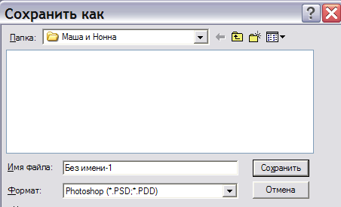
8. Подпишем небесные тела. Для этого выбираем на панели инструментов , щелкаем в нужном месте и пишем. Цвет букв соответствует переднему цвету. Для второй надписи надо на панели инструментов нажать любой инструмент, а за ним - снова .
Вот, собственно, и все. Сохраняем изображение в своей папке.
9. Выбираем Файл – сохранить как.
Появляется диалоговое окно
В нем выбираем папку, в которую надо сохранить изображение
Имя файла
И самое главное – формат изображения (JPEG)
Далее нажимаем кнопку сохранить и попадаем в следующий диалог, где окончательно подбирается размер файла, в котором будет храниться изображение. Закройте Photoshop. Откройте свою папку и покажите учителю результат работы.
Если осталось время, откройте какую-нибудь фотографию и подработайте ее с помощью Фильтр - Пластика.

Урок 5.Растровый графический редактор PhotoShop. Простое выделение и кадрирование
Выделение прямоугольной области

Выберите инструмент Прямоугольная область. Установите указатель в угол будущего прямоугольника, щелкните по нему мышью и тащите его в противоположный угол. Когда прямоугольник достигнет нужных размеров, отпустите кнопку.
Задание 1. Использование инструмента Выделение прямоугольником
Цель: научиться использовать инструмент Выделение прямоугольником. На
рис. 2.10 приведено исходное изображение; на рис. 2.11 и 2.12 — результат выполнения задания.
Указания к выполнению
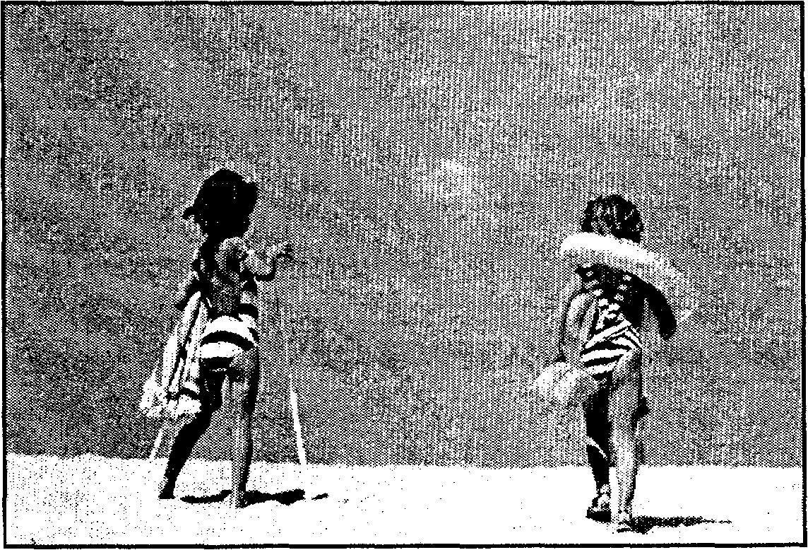
Откройте файл 2.1.jpg и, воспользовавшись инструментом Выделение прямоугольником, выделите левую часть фотографии и выберите пункт меню Правка I Копировать.
П Теперь создайте новый файл. Вставьте туда изображение из буфера обмена и сохраните его для Web, выбрав подходящий формат.
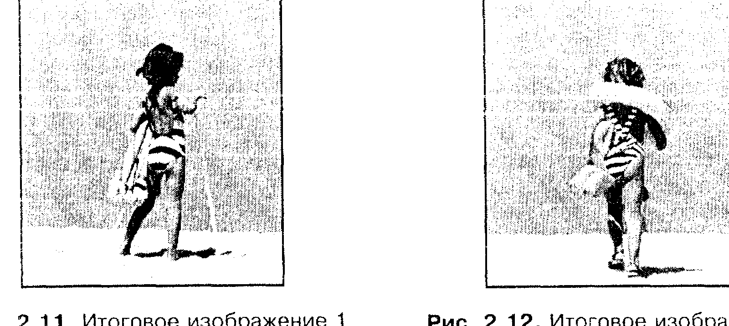
CJ Аналогичные действия выполните с правой частью фотографии.
Выделение эллиптической области
Для выделения области в виде круга или квадрата нажмите и удерживайте клавишу <Shift>. Для выделения области в виде круга или квадрата равномерно во все стороны используйте комбинацию клавиш <Alt>+<Shift>.
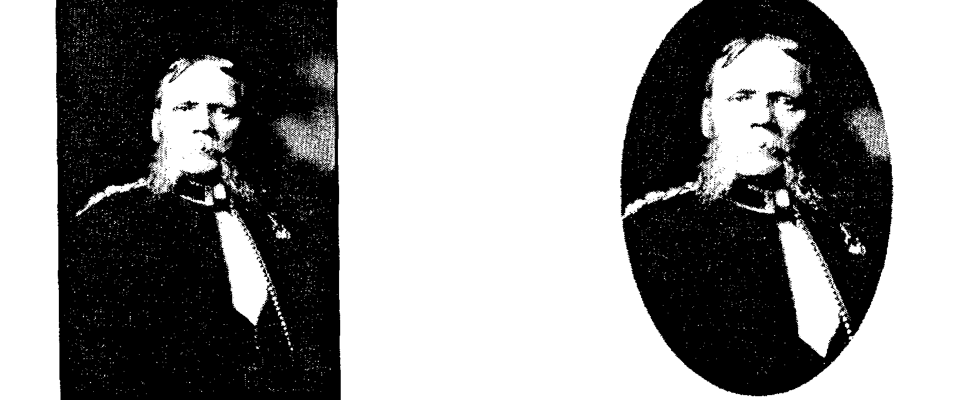
Задание 2. Использование инструмента Выделение овалом

Указания к выполнению
П Откройте файл 2.2.jpg и, воспользовавшись инструментом Выделение овалом, выделите левую часть фотографии и выберите пункт меню Правка Копировать.
П Теперь создайте новый файл. Вставьте туда изображение из буфера о(
мена и сохраните его. П Полученное изображения сохраните для Web, выбрав нужный формат.
Кадрирование изображения
Выберите инструмент Кадрирование. Установите указатель в угол нужной вам области изображения, щелкните по нему мышью и тащите его в противоположный угол. За ним потянется пунктирная рамка, показывающая контур обрезки. Когда рамка достигнет нужных размеров, отпустите кнопку мыши. Та часть изображения, которая будет обрезаться, оттеняется черным цветом. После выделения области можно менять ее размеры и вращать ее за манипуляторы — маленькие квадратики, которые располагаются на углах и сторонах рамки. Для завершения операции кадрирования дважды щелкните мышью внутри контура обрезки.
Задание 3. Кадрирование изображения

Указания к выполнению
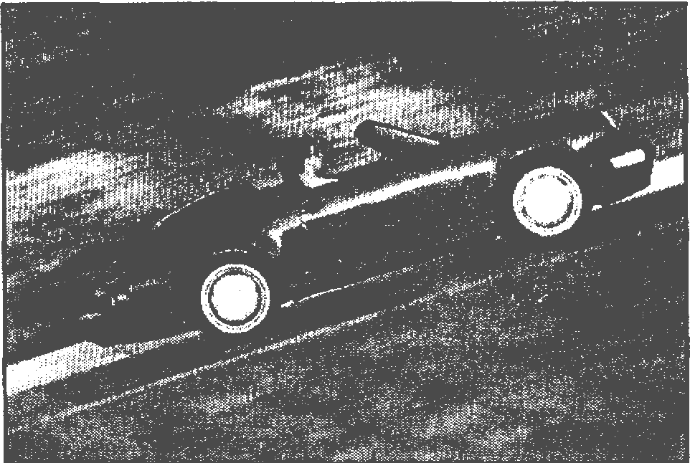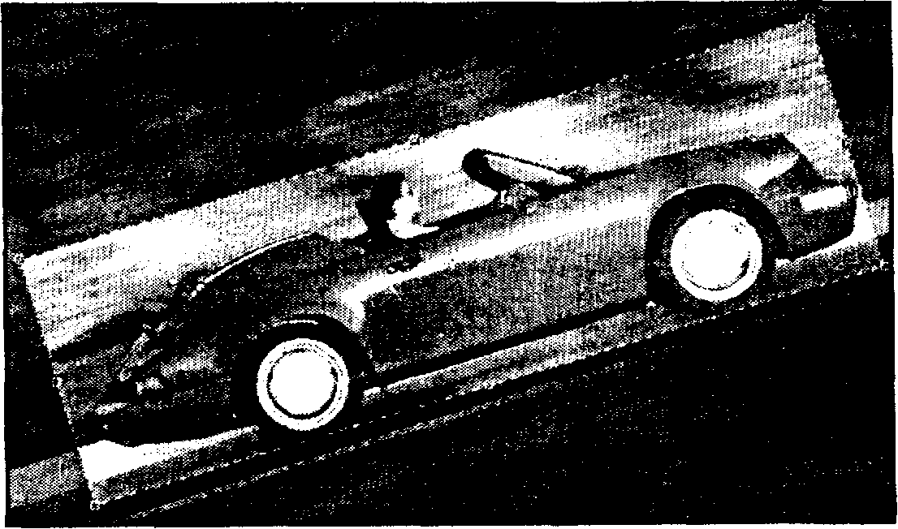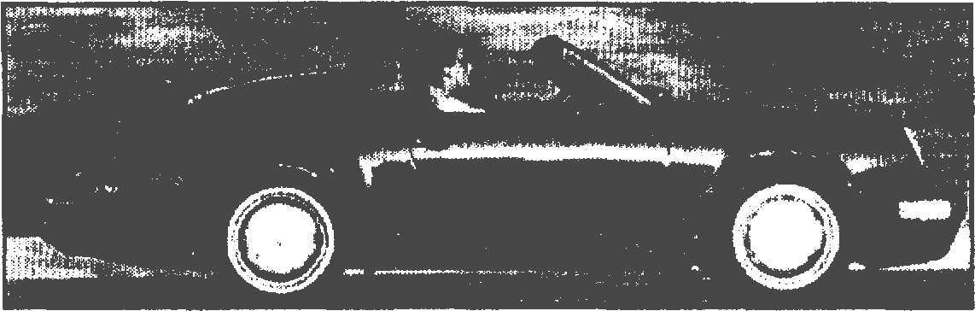
1 Откройте файл 2.3.jpg и обведите прямоугольный контур обрезки вокруг автомобиля.
2 Вынесите указатель за пределы выделенной области и, когда он превратится в закругленную двухстороннюю стрелку, поверните контур так, как показано на рисунке.
Установите указатель внутри контура, щелкните мышью и перетащите контур таким образом, чтобы автомобиль оказался в центре выделенной области.
Используйте манипуляторы при необходимости изменить размеры выделенной области.
3.Полученное изображение сохраните для Web, выбрав нужный формат.
Урок 6. Выделение произвольной области инструментом Лассо
Инструмент Лассо позволяет выделить в изображении (либо его части) области произвольной формы путем указания их границ.
Выделение произвольной области инструментом Лассо
Щелкните мышью по пустому месту и ведите указатель, не отпуская кнопку мыши. Если рука у вас дрогнула и линия пошла не туда, часть траектории можно удалить. Для этого верните указатель (не отпуская кнопку мыши) на последнее "правильное" место и нажимайте клавишу <Delete>, пока неправильная часть траектории не будет удалена. Продолжайте выделение. Когда Лассо целиком охватит нужную область изображения, отпустите кнопку мыши.
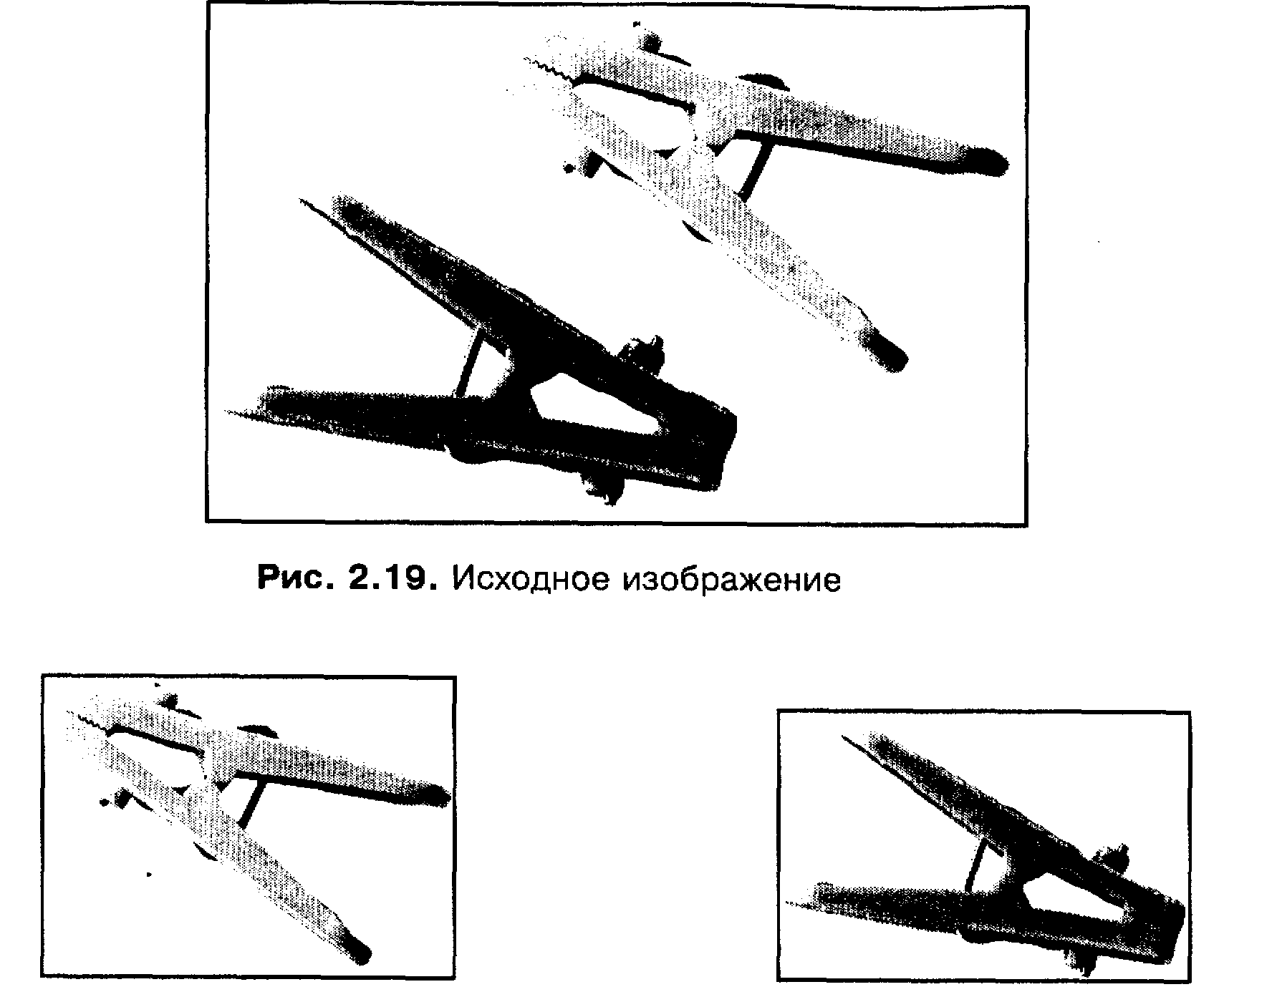
Задание 1. Использование инструмента выделения Лассо "вручную"
Цель: научиться использовать инструмент выделения Лассо "вручную".
1 Откройте файл 2.4.jpg.
2 Используя инструмент выделения "вручную" Лассо, выделите одну из прищепок на изображении.
3 Выберите пункт меню Правка | Копировать.
4 Создайте новый файл. Вставьте туда изображение из буфера обмена и сохраните его для Web, выбрав подходящий формат. Размер файлов на более 4 Кбайт
5 Аналогичные действия выполните с изображением второй прищепки.
Выделение многоугольником
Выберите инструмент Многоугольное лассо. Щелкните мышью в начальной точке области, которую вам надо выделить, и ведите указатель вдоль ее края. Чтобы изменить направление выделения, щелкните левой кнопкой мыши один раз. Эта точка зафиксируется. Продолжайте выделения, фиксируя угловые точки щелчком мыши. Если вы случайно поставили лишнюю фиксирующую точку, то не стоит начинать выделение заново. Достаточно нажать клавишу <Delete>, и последняя точка будет удалена. Продолжайте выделение. Чтобы завершить выделение, вы должны описать замкнутый контур и дважды щелкнуть мышью в начальной точке.
Задание 5. Использование инструмента выделения Многоугольное Лассо
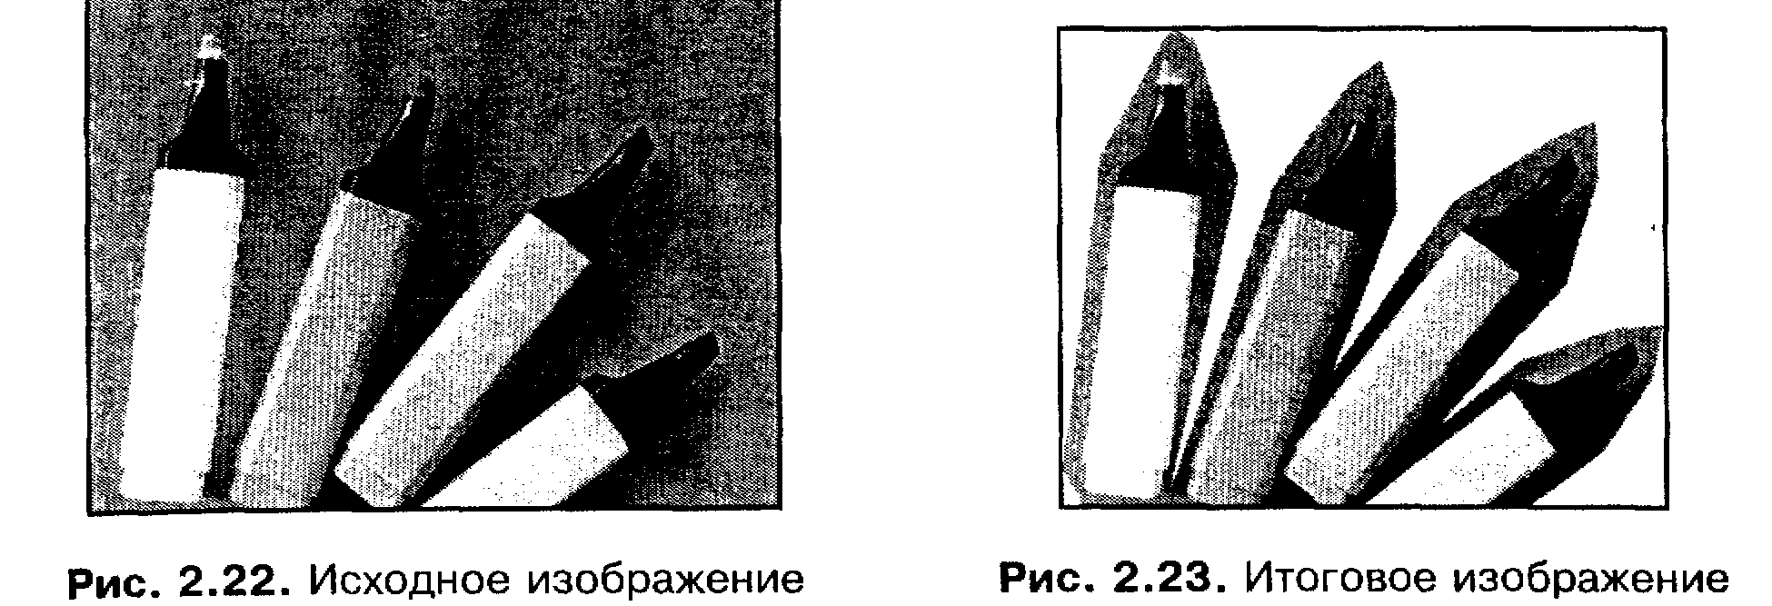
Цель: научиться использовать инструмент выделения Polygonal Lasso (Многоугольное лассо).
Указания к выполнению
1 Откройте файл 2.5.jpg.
2 Используя инструмент выделения Многоугольное лассо, выделите мар керы на изображении.
3 Выберите пункт меню Правка | Копировать.
4 Теперь создайте новый файл. Вставьте туда изображение из буфера обмена и сохраните его для Web, выбрав подходящий формат. Размер файла не более 15 Кбайт.
Выделение объекта, расположенного на контрастном фоне инструментом Магнитное лассо
Выберите инструмент Магнитное лассо. Щелкните мышью по границе объекта с фоном. Отпустите кнопку мыши и ведите указатель вдоль границы объекта. Вы можете обводить объект, не добиваясь особой точности. Программа сама находит место наибольшего контраста объекта и фона и проводит там границу. Если линия все же ушла в ненужном направлении, то положение можно исправить, нажимая клавиши <Delete>, которая удаляет фиксирующие точки на траектории. Продолжайте выделение. Обведя весь объект, поставьте последнюю точку точно на первую (рядом с указателем появится полый кружочек) или дважды щелкните левой кнопкой мыши.
Задание 6. Использование инструмента выделения Магнитное лассо
Откройте файл 2.6; используя инструмент Магнитное лассо выделите скульптуру фараона на изображении
Копируйте его. Создайте новый файл. Залейте весь фон градиентной заливкой золотистого цвета; Вставьте туда изображение фараона. Сохраните изображение на дискете для Web. Размер файла – не более 15 Кбайт.
Урок 7. Использование инструмента выделения Волшебная палочка.
Инструмент «Волшебная палочка» позволяет выделить выделять фрагменты изображения, основываясь на подобии цветов смежных пикселов; при этом это избавит вас от необходимости ручного предварительного очерчивания границ выделяемых областей при помощи Лассо.
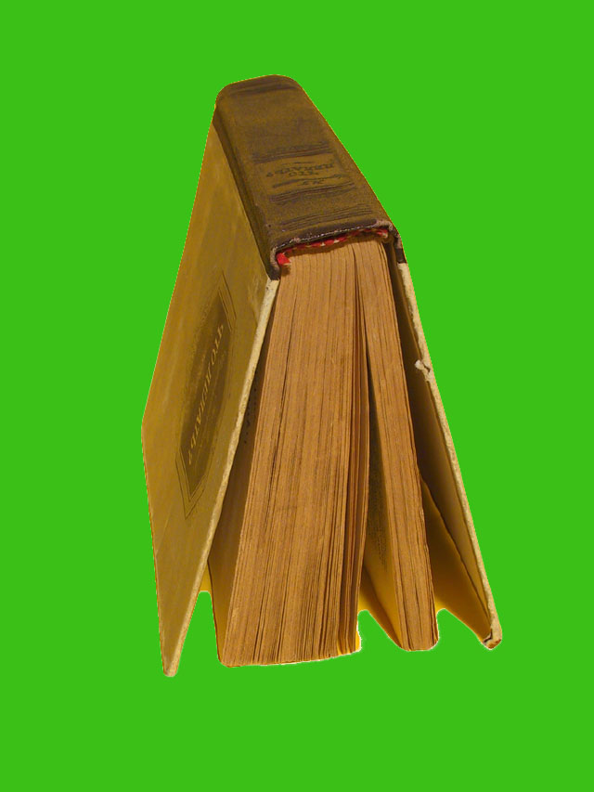
Задание 7
- Открыть файл 2.7.
- Используя инструмент выделения «Волшебная палочка» выделить фон изображения;
- нажать кнопку Delete чтобы убрать выделенный фон
- Выполните команду Выделение – Убрать выделение
- Сохраните файл для web. Размер файла – не более 10 Кбайт
Задание 8. Выделение неоднородных по цвету участков изображения
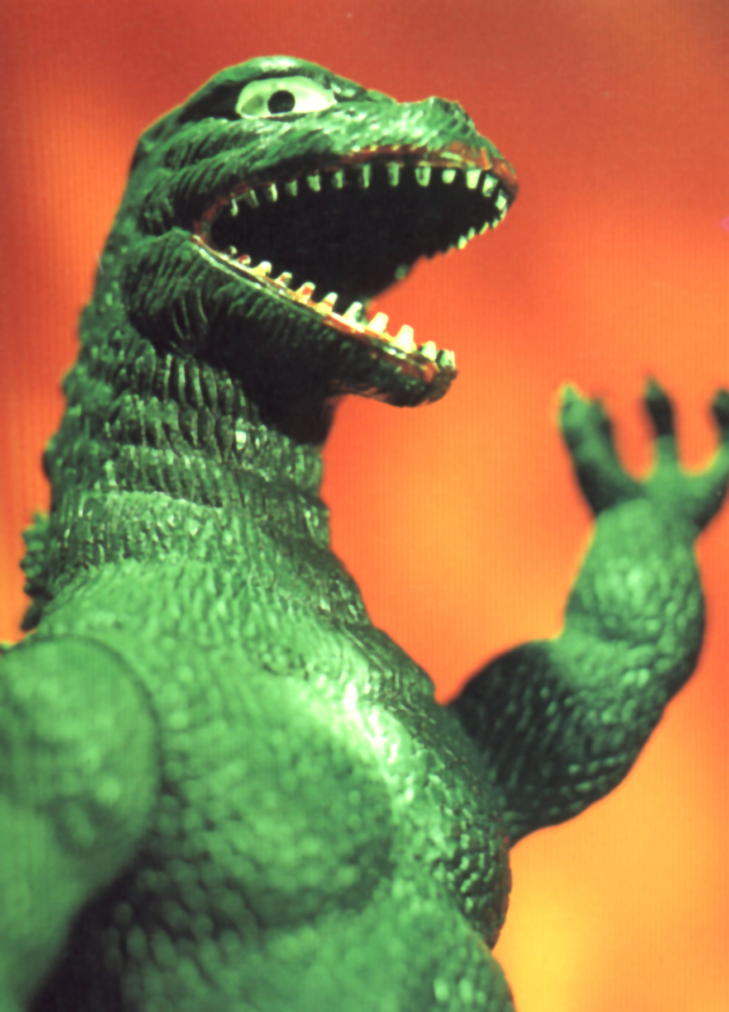
- Откройте файл 2.8
- Используя инструмент Волшебная палочка щекните по фону изображения. Как видите сразу весь фон не выделился. На панели инструментов, которая получается при выборе Волшебной палочки, включите режим сложения областей Добавить к выделению (два квадратика).
- Выделите весь фон за драконом, поочередно щелкая мышью по невыделенным однотонным областям
- Нажмите Delete, чтобы удалить выделенный фон.
- Выделение – Убрать выделение
- Сохраните файл для Web, размер не более 35 Кбайт

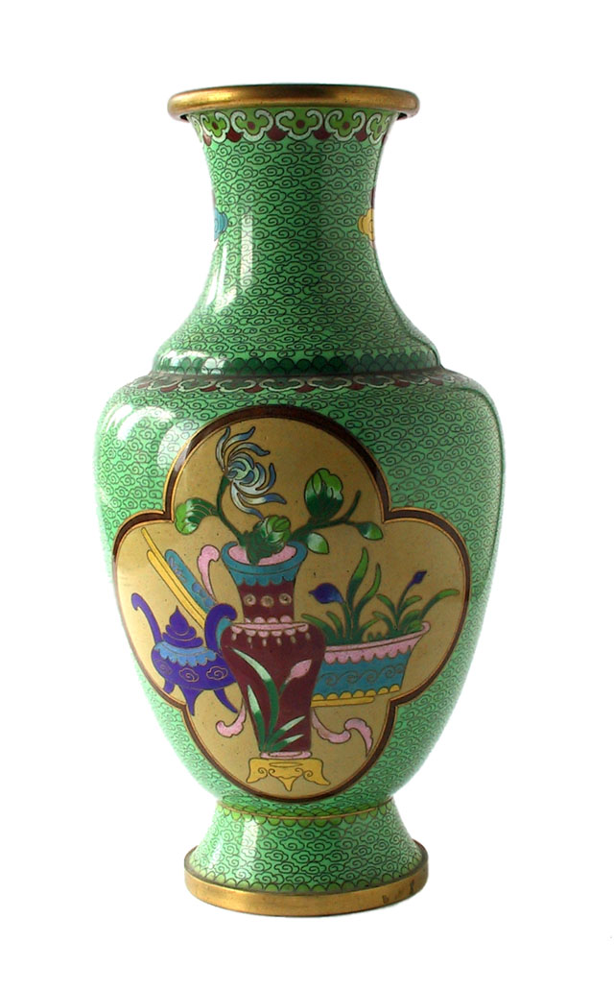
Выделенные области можно масштабировать, вращать, зеркально отражать, перекашивать, менять их перспективу. Все это выполняется командой Редактирование – Трансформация. В режиме трансформации вокруг выделенной области рисуется рамка с манипуляторами. Непосредственное преобразование осуществляется путем перемещения этих манипуляторов. Для завершения операции надо щелкнуть дважды мышью внутри выделенной области. Для отказа от трансформации – ESC.
Задание:
Откройте файл 2.9. Преобразуйте изображение так:
и сохраните результат для Web размер не более 18 Кбайт
Задание:
откройте файл 2.10
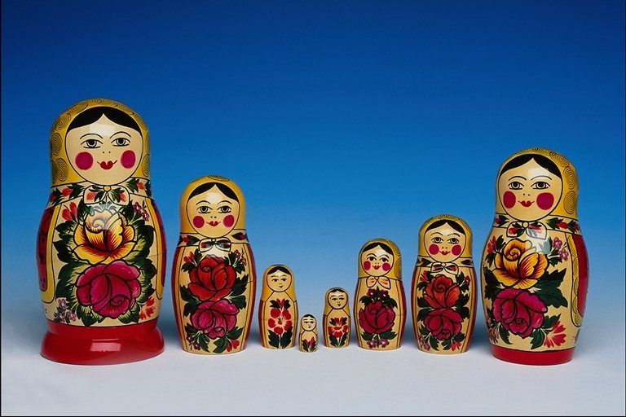
Удалите фон за матрешками
По очереди выделите вторую и предпоследнюю матрешки и положите их головами друг к другу.
Залейте рисунок голубым градиентом
Сохраните результат с размером не более 10 Кбайт

Урок 8. Работа со слоями

Каждый создаваемый нашим редактором документ состоит сначала только из фона. Если говорить на языке аналогий, то фоновый слой можно сравнить с холстом художника. Фоновый слой может быть белым, окрашенным или прозрачным. Эти параметры можно задавать вручную при создании нового изображения. Вручную вы можете добавить в документ один или несколько слоев. Слои предоставляют возможность пользователю возможность редактировать отдельные элементы изображения независимо друг от друга. Таким образом, вы можете изменять и перемещать содержимое любого слоя, не затрагивая объекты с других слоев. Активным называется слой, с которым вы сейчас работаете.
Слои можно создавать, копировать, удалять при помощи палитры СЛОИ.
Практическая работа
Откройте файл из папки Practical №7 7.1.
Удалите слои, в которых располагаются блюдо и кувшин.
Залейте фон градиентом от центра переходом из сиреневого в голубой цвет.
Сохраните этот файл как .JPG с размером изображения 800Х600 и размером файла не более 120 Кбайт в папке Мои Рисунки.
Последовательность:
1.Установить размер рисунка, предварительно убрав пропорциональность.
2.Файл – Сохранить КАК – выбрать папку Мои документы – Мои рисунки – выбрать имя (Авто); далее выбрать формат рисунка – JPEG.
Закройте редактор. Сделайте этот рисунок фоновым для рабочего стола.
Урок 9. Изменение прозрачности и дублирование слоя
Задание 1.Изменение прозрачности слоя.
Откройте файл 7.2.
1.Выделите весь белый фон вокруг автомобиля и тень. Инвертируйте выделение. У вас должен остаться выделенным только автомобиль. Скопируйте его.
2.Создайте новый файл с прозрачным фоном. Назовите его Авто. Вставьте в него изображение автомобиля
3.Создайте новый слой. Дайте ему имя Небо. Откройте файл 7.21, выделите все изображение и скопируйте его в созданный вами слой. Вы видите, что вставленное изображение занимает не всю поверхность рисунка. Использую трансформацию объекта, увеличьте масштаб так, чтобы неб заняло всю площадь рисунка
4. Создайте еще один слой, сделайте его самым нижним и дайте ему имя Фон. Залейте слой Фон голубым цветом.
5.Сделайте слой с автомобилем самым верхним и установите прозрачность 40%. Вы должны увидеть, как звезды проступают сквозь очертания автомобиля. Сделайте этот рисунок фоном экрана так, как вы сделали на прошлом уроке. На дискету сохранять не обязательно.
Задание 2. Создание копии слоя.
1.Откройте файл 7.3. Выделите весь фон и тень вокруг дракона. Удалите выделенную область, нажав Delete. У вас должно остаться изображение дракона на белом фоне. Обратите внимание на палитру слоев. У вас сейчас только один слой и он является фоновым. Для того, чтобы преобразовать его в рабочий, выполните команду Слой – Новый – Слой из фона. Переименуйте его в дракон 1
2.выполните команду слой – Дублировать слой. У вас получится точно такой же слой, можно в этом убедиться, взглянув на палитру слоев.
3.По очереди сделайте активным каждый слой и, выделяя фон, удалите его. Вместо белого он станет прозрачным (на палитре слоев он будет в серую клетку).
4.В верхнем слое дракона немного сместите влево-вниз, так, чтобы был виден дракон во втором слое.
5.Перейдите в нижний слой и выделите дракона (например, выделив фон волшебной палочкой, а затем инвертировав выделение. Используя возможности трансформации, уменьшите дракона и отразите его горизонтально.
6.Создайте еще один слой и сделайте его самым нижним. Залейте его градиентом с переходом из светло-голубого цвета в зеленый свеху вниз
7.Сохраните на дискете для Web размер не более 15 Кбайт.
Урок 10. Эффекты слоя.
Чтобы сделать изображение оригинальным и эффектным, к отдельным его слоям можно применить различные эффекты. Все эти эффекты собраны в пункте СЛОЙ – СТИЛЬ СЛОЯ
Эффект можно применить только ко всему слою сразу, то есть ко всем объектам, находящимся на слое. Даже если потом перетащить объект на слой с каким-то эффектом, то этот объект тоже примет этот эффект. Никакой эффект нельзя применить к фоновому слою.
Слоем может считаться любая фигура.
Задание. Создать кнопку с использованием эффекта слоя
1.Создайте файл размером 200х70 пикселов, прозрачный, RGB.
2. создадим новый слой. На нем создаем форму будущей кнопки. Для этого используем выделение прямоугольником. Для того, чтобы углы у кнопки были закругленными, к готовому выделению применим Выделение – Модификация – Сглаживание. В появившемся диалоговом окне применяем сглаживание от 1 до 16. Затем заливаем кнопку нужным цветом и снимаем выделение.
3.Придадим кнопке красивый внешний вид, используя для этого эффекты слоев. Сделаем ее объемной с помощью эффекта скос и объем, а затем отделим ее от фона, задав эффект Отбрасываемая тень. Параметры выставьте на свой вкус.
4.На кнопке нарисуем стрелку с использованием произвольного контура в виде стрелки. Обратите внимание, что эта стрелка рассматривается как отдельный слой. Задайте ей подходящие эффекты
5.Сохраните на дискету этот файл в формате GIF. Его размер должен быть не более 2 Кбайт.
6.Создайте и сохраните стрелки с направлением на остальные стороны света

Урок 11. Использование фильтров
Файлы, необходимые для работы – в папке Practical10.
1.Откройте файлы 10.1 и 10.2.
2.используя Волшебную палочку выделите фон за девочкой, инвертируйте выделение, чтобы была выделена только девочка, а затем перетащите ее на изображение морского побережья.
3.Используя возможности трансформации уменьшите ее.
4.Для того, чтобы подчеркнуть движение гимнастки, в слое с изображением побережья возьмите фильтр размытия движения и самостоятельно подберите параметры этого фильтра.
5.Объедините оба слоя (девочка и побережье) в один: Слои – Объединить видимые.
6.Чтобы оживить полученное изображение используйте фильтр освещения, имитирующий солнечные блики.
7.Сохраните для Web в папку Мои рисунки под свое имя. Сделайте рисунок фоном на рабочем столе.
Урок 12. Создание коллажа
1.Откройте файлы 10.3, 10.4, 10.5.
2.выделяя по очереди мяч и кроссовку, перетащите их на изображение планеты.
3.Используя возможности трансформации, подберите масштаб мяча и кроссовки.
4.К слою с планетой примените фильтр Размытие движения
5.К слоям с мячом и кроссовкой примените фильтр стилизации Ветер
6.используя возможности трансформации разверните мяч и кроссовку по направлению орбиты планеты.
7.Создайте надпись Планета спорта.
8.Примените к надписи эффекты слоя Наложение градиента и Внешнее свечение
9.Создайте новый слой. В этом слое нарисуйте звезды разного размера, используя кисть соответствующей формы.
10.К изображению звезд примените эффект слоя Внешнее свечение.
Полученную картинку сохраните для Web в папку Мои рисунки. Сделайте ее фоновым рисунком рабочего стола.
Уроки 13-14
На следующих двух занятиях вам предстоит сделать еще 4-5 коллажей с использованием любой темы и любых фотографий.
Урок 15. Компьютерная анимация. Создание GIF-анимации
Существует большое количество компьютерных программ, позволяющих создать анимацию. Это уже известные вам Лого, Power Point, Photoshop и много других. Все виды анимации можно подразделить на 2 категории: GIF и FLASH.
GIF-анимация. GIF-анимация является последовательностью растровых графических изображений (кадров), которые хранятся в одном растровом графическом файле в формате GIF. Для создания последовательности растровых изображений можно использовать обычный растровый редактор, а для их превращения в GIF-анимацию — специальный редактор GIF-анимаций.
Большое количество кадров ведет к лучшему качеству анимации, но при этом увеличивает размер GIF-файла. Для уменьшения его информационного объема можно анимировать только некоторые части изображения путем использования кадров различного размера.
Flash-анимация базируется на использовании векторной графики и представляет собой последовательность векторных рисунков (кадров). Кадр строится с использованием набора векторных графических объектов (прямых и произвольных линий, окружностей и прямоугольников), для каждого из которых можно задать размер, вид линий и заливки и другие параметры.
Достоинством flash-анимации является то, что нет необходимости прорисовывать каждый кадр. Достаточно нарисовать, ключевые кадры и задать тип перехода между ними (свободная трансформация, трансформация с вращением, трансформация с отражением и т. д.). Редактор flash-анимации и автоматически построит промежуточные кадры. Если промежуточных кадров много, то анимация получается и плавной, а если мало, то быстрой.
Сегодня мы создадим простейшую GIF – анимацию с использованием специализированной программы Active GIF-creator.
Для ее создания запустим нужную нам программу.
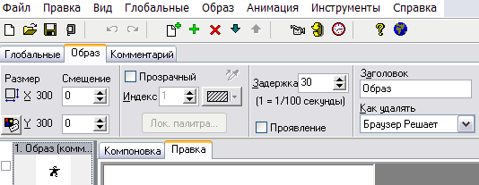
Это меню

Это панель управления

Это свойства образа

Это область редактирования
Выполняем следующий алгоритм:
1.Создадим новый файл (Файл – Новый)
2.Создаем первый кадр анимации – он называется в данной программе Образ. Для этого в меню выбираем Образ – Новый и в появившемся диалоговом окне выбираем размер образа (например, 300Х300 точек)
3.На рабочем столе лежит белый лист и имеется палитра цветов и панель инструментов, очень похожая на Paint. Рисуем на первом образе присевшего человечка.
4.Создадим еще один образ (Образ – новый). На нем рисуем вставшего человечка.
5. Переходя от образа к образу, установим в них задержку. Задержку устанавливаем в панели свойств образа (30 сотых секунды)
Запускаем анимацию на выполнение, нажав Анимация – Анимировать или кнопку

Остается только сохранить созданную анимацию в своей папке в GIF-формате.
Если время осталось, можно попробовать сделать собственный мультик.
Урок 16-17. Используя средства PS и Gif Animation создать собственный мультфильм.

